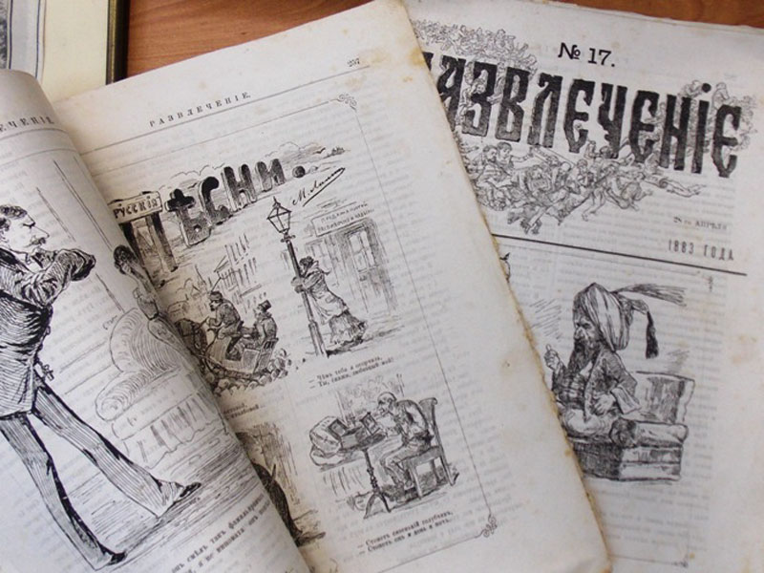
Журнал «Развлечение». 1883 год
Опубликованы СТИХИ ПРО НОВЫЙ ГОД
с подписью: (Изъ посмерт. стихотв.) Коломандросъ.
Белоусов, Афанасий Львович (1848 - 18 марта 1883, М.) — поэт, прозаик
Псевдонимы: А. Б.; Б.; К.; Коломандрос; Мартын С.; Сидоренко, Мартын
Источники: • Масанов И.Ф. Словарь псевдонимов русских писателей, ученых и общественных деятелей: В 4 т. — Т. 4. — М., 1960. — С. 60
В другом месте сказано: сотрудник журналов, писатель, † 18 марта 1883 г. {Половцов}
* * *
Изъ года въ годъ, чредою чинной
Двѣнадцать мѣсяцевъ идутъ...
И вереницѣ этой длинной,
Системѣ вѣрные старинной,
До нынѣ люди счетъ ведутъ...
Разбивъ поденно, шагъ за шагомъ,
Среди страницъ календаря,
Лишь ежегодно новымъ стягомъ
Ихъ означаютъ по бумагамъ
Отъ Января — до Декабря...
1
Январь, какъ отрокъ, живъ и боекъ,
Людскихъ незнающій невзгодъ, —
Рядъ пикниковъ, баловъ, попоекъ,
Забавь, катковъ, коньковъ и троекъ
Съ собой всегда ведетъ въ народъ...
И, обѣщая съ годомъ новымъ
Намъ счастья новаго подчасъ,
Даритъ морозомъ насъ суровымъ
И въ блескѣ солнечномъ, багровымъ
Носы и уши рветъ у насъ...
2
Февраль, — хозяйкою ворчливой
Спіша вступить въ свои права,—
Онъ уменьшаетъ, хлопотливый,
Дразня весны порой счастливой,
Подчасъ расходъ намъ на дрова...
Блинами кормить до отвала,
До положенья ризъ поить;
И, послѣ шума карнавала,
Пославъ недуговъ намъ не мало,
Великій постъ держать велитъ...
3
Мартъ, какъ купеческая сваха,
Болтливъ, прожорливъ, страстенъ, сыръ...
Ведя дѣла свои съ размаха,
Подчасъ не прочь онъ и монаха
Втолкнуть въ любовной нѣги міръ...
Трещитъ въ концертахъ, какъ сорока,
Въ живыхъ картинахъ — саленъ, грубъ...
Его порой, — по волѣ рока,
Не оставался безъ упрека
Здѣсь ни одинъ театръ, ни клубъ...
4.
Апрѣль — аптеки, иль больницы
У насъ всегда имѣетъ видъ:
Что шагъ — то съ флюсомъ видишь лица,
И бродятъ дружно вдоль столицы
Холера, корь и дифтеритъ...
Но, несмотря на звонъ унылый,
Дождавшись свѣтлыхъ пасхи дней,
Всегда вѣрны привычкѣ милой,
Мы налегаемъ съ новой силой
На груды яствъ и строй питей...
5.
Май, какъ поэтъ сентиментальный,
Подъ кровомъ дымки голубой,
Мотивъ свой сладостно-печальный
Намъ посылаетъ съ выси дальной
Съ роскошной, блѣдною луной...
Въ столицѣ — плохо той порою:
Все манить въ рощи и поля,
Гдѣ обнимается съ весною,
Покорна жизненному строю,
Полуодѣтая земля...
6
Iюнь, какъ новый городничій,
Все распекаетъ и пылитъ,
И днемъ и ночью, безъ различій
И соблюденія. приличій,
На все недремлюще глядитъ...
Кто мало-мальски побогаче
Обрѣлъ подъ городомъ пріютъ
Въ какой-нибудь не мудрой дачѣ,
Изъ опасенья, что иначе
Въ пыли задохнется онъ тутъ...
7.
Iюль — съ филипповской пекарней
Сравнится-ль дней его пора?
Хоть тамъ, быть можетъ, поугарнѣй,
Но, тѣмъ не менѣе, едва-ль въ ней
На градусъ тягостнѣй жара...
На видъ какъ будто всѣ не въ духѣ...
Излишенъ пологъ намъ въ ночи...
Пяти минутъ мы въ день не сухи,
А тутъ еще злодѣйки мухи
Насъ избираютъ на харчи...
8.
Вотъ Августъ, — старый управитель,
Ни говорливъ, ни молчаливъ;
Но не безцѣльный только зритель,
А зноя съ стужей примиритель,
Съ заботой ходить среди нивъ...
И ночь съ дня на день удлинняя,
Мягчить прохладою жары
И вновь до будущаго мая,
Садовъ плодами угощая,
Велитъ намъ лѣтней ждать поры.
9.
Сентябрь — чахоточная дѣва;
Ему нѣтъ жизни, какъ и ей...
Безъ слезь, безъ радости, безъ гнѣва,
Могилы ожидая зѣва,
Покоренъ участи своей...
Теряетъ лѣсъ уборъ свой лѣтній;
Хрустя травой, желтѣетъ лугъ;
Зимы дыханіе замѣтнѣй,
И, уголокъ ища привѣтнѣй,
Стадами птицы мчать на югъ...
10.
Октябрь... Подагрикъ вѣчно хмурый,
Весь во фланели какъ въ бронѣ,
Своею кислою фигурой,
Напомнить день октябрьскій бурый
Какъ извнутри, такъ и извнѣ...
По всюду — слякость, грязь и лужи;
На всемъ какая то хандра;
День ото дня погода хуже, —
И только ждать — скорѣй бы стужи
Пришла бодрящая пора...
11.
Ноябрь, какъ старецъ, пережившій
Хоть много въ жизни грозъ и бѣдъ
И честью - правдой послужившій,
Но, тѣмъ не меньше, сохранившій
И силъ и думъ высокихъ слѣдъ...
Его холодное дыханье
Все послѣ слякоти живитъ,
А солнца зимняго сіянье
И снѣга яркое блистанье
Всему даетъ здоровый видъ...
12.
Декабрь, шагая еле-еле,
Какъ измозженный инвалидъ,
Съ клюкой въ рукѣ, подъ гулъ мятели,
Къ урочной вѣчности постели,
Ища спокойствія, спѣшитъ...
А году новому въ угоду,
Порядкомъ тѣмъ же, какъ и встарь,
Межъ тѣмъ ужь выпущенъ народу,
И, такъ сказать, вошелъ ужь въ моду,
Обычный новый календарь..
(Изъ посмерт. стихотв.^) Коломандросъ.

